Bac S 2013 Physique Chimie Pondichéry CORRECTION © http://labolycee.org
Exercice II. Molécule d’ibuprofène (9,5 points)
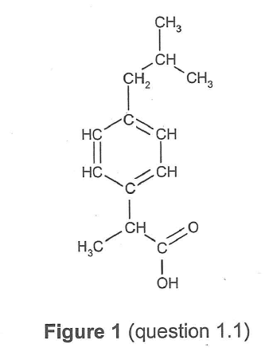
Groupe carboxyle caractéristique de la fonction acide carboxylique
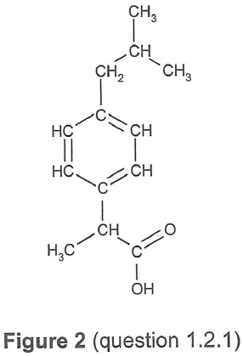
Partie 1 : La molécule d’ibuprofène :
1.1. (0,25 pt)

*

1.2.1. (0,25 pt) La molécule d’ibuprofène possède un seul atome de carbone asymétrique, elle est donc chirale.
(05 pt) On repère par un astérisque (*) l’atome de carbone asymétrique.
1.2.2. (0,25 pt) Deux énantiomères sont images l’un de l’autre dans un miroir plan, mais non superposables.
1.2.3. (0,25 pt) (0,5 pt)
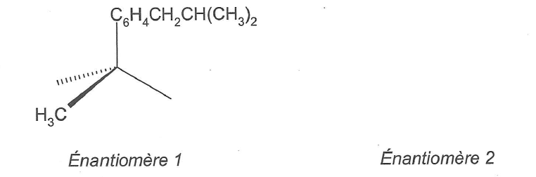
H
COOH
CH₃
C₆H₄CH₂CH(CH₃)₂
C

HOOC
H

1.3.1. (0,5 pt) La bande n°1 est fine, de forte intensité et correspond à un nombre d’onde σ d’environ 1700 cm⁻¹ caractéristique de la liaison C = O d’un acide carboxylique.

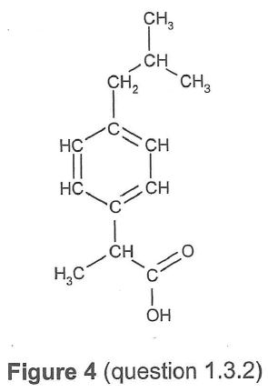
(0,5 pt) La bande n°2 est large et centrée autour de σ = 3000 cm⁻¹, elle peut caractériser les liaisons C – H ou/et la liaison O-H de l’acide carboxylique.

1.3.2. (0,5 pt) Le signal (g) est un singulet ayant un déplacement à 12 ppm, ce qui caractérise l’hydrogène du groupement OH du groupe carboxyle.

1.3.3. (0,25 pt)
L’hydrogène d’un groupe hydroxyle n’est pas couplé avec
d’autres H, le pic correspondant sera donc un singulet.

1.3.4. (1pt) Le signal (a) a un déplacement d’environ 1 ppm, ce qui correspond à des hydrogène d’un groupement CH₃ ; de plus l’intégration indique six fois plus d’atomes d’hydrogène que pour le pic (g), il s’agit donc des deux groupements CH₃ présents dans la molécule.
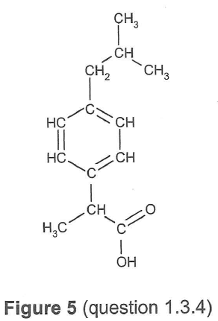
Remarque : Ce méthyle ne doit pas être pris en compte
l’intégration indiquerait trois fois plus d’atomes hydrogène que pour le pic (g)

1.3.5. (0,25 pt) Le carbone voisin des deux groupements CH₃ est porteur d’un seul hydrogène, le spectre RMN montrera un doublet conformément à la règle du (n+1)-uplet.

Partie 2 : Synthèse de l’ibuprofène
2.1.1. (0,5 pt) L’équation de l’étape 1 est C_{x}H_{y}O_{z} + C₄H₆O₃ → C₁₂H₁₆O + C₂H₄O₂
Conservation du C : x + 4 = 12 + 2 donc x = 10
Conservation de H : y + 6 = 16 + 4 donc y = 14
Conservation de O : z+ 3 = 1 + 2 donc z = 0
La molécule 1 a pour formule brute : C₁₀H₁₄
On peut plus simplement transformer la formule topologique en formule semi-développée, puis compter les atomes.

2.1.2. (0,25 pt + 0,25 pt) Au cours de l’étape 2 il se produit une addition : des atomes d’hydrogène sont ajoutés aux atomes d’une liaison multiple. Tous les atomes des réactifs se retrouvent dans les produits.

2.1.3. (0,25 pt + 0,25 pt) Le carbone est site accepteur de doublets d’électrons, en effet l’oxygène étant plus électronégatif que le carbone, il a tendance à attirer vers lui les électrons en portant une charge partielle δ⁻, le carbone portera alors une charge partielle δ⁺.

2.2. (0,75 pt)
C₁₀H₁₄ + C₄H₆O₃ + C₂H₅ONa + C₄H₇ClO₂ + H₃O⁺ + NH₂OH + 2 H₂O → C₁₃H₁₈O₂ + sous-produits
UA = $\frac{M(\text{produit souhaité})}{\sum_{j}{M_{j}(\text{réactif})}}$
UA =

UA = = = 40,04%

2.3. (0,25 pt) Plus l’indicateur est proche de 1 et plus le procédé est économe en termes d’utilisation des atomes (moins la synthèse génère des déchets). Le procédé BHC avec un UA de 77% (= 0,77) répond mieux à la minimisation des déchets que le procédé Boots (UA de 40%).
Partie 3 : Dosage de l’ibuprofène dans un médicament
3.1. (0,5 pt) L’ibuprofène se dissout dans l’éthanol grâce à sa grande solubilité dans ce dernier.
Les excipients ne sont pas dissous lors de cette étape. Au cours de la filtration, ils seront retenus dans le filtre.
Cette étape a permis de purifier l’ibuprofène.

3.2. (0,25 pt) RCOOH + HO⁻ → RCOO⁻ + H₂O

3.3. (0,25 pt) À l’équivalence l’ibuprofène est totalement consommé. Au delà de l’équivalence, les ions HO⁻ ajoutés ne réagissent plus, ils sont alors responsables d’une forte augmentation du pH. La phénolphtaléine change de couleur (incolore → rose) et permet le repérage de l’équivalence.

3.4. (0,75 pt) À l’équivalence les réactifs ont été introduits dans les proportions stœchiométriques :
n(RCOOH)_{initiale} = n(HO⁻)_{versée}

= c_{B}.V_{éq}

m(RCOOH) = c_{B}.V_{éq}.M(RCOOH)

m(RCOOH) = 1,50×10⁻¹ × 12,8×10⁻³ × 206,0 = 0,396 g = 396 mg

3.5. (0,25 pt) Écart relatif :
Écart relatif = = 1,00%
Ce faible écart relatif confirme l’indication portée sur l’étiquette du médicament.

